## Tryk sensor

Til at måle tryk/kraft benyttes en FlexiForce A301 sensor. Denne sensor er valgt på bag grund af den var let tilgængelig i embeddedLab, og kan konfigureres til at måle i det relevante område (0-10Kg). Sensoren er en modstand som formindskes desto større kraft sensoren påføres. Da sensorens modstand er inversproportional med kraften på sensoren, er sensoren sat i tilbagekoblingen af en forstærker som vist nedenfor. Spændingen på udgangen bliver således proportional med kraften på sensoren.

På samme måde som for proximity sensoren er der blevet benyttet en ATtiny26L MC til at læse udgangsspændingen og stille en I2C grænseflade til rådighed.

## IC til at styre I2C

Til at styre I2C, bruges ATtiny26L(REFERENCE til datablad). Grunden til dette er, at ATtiny26L igennem sit universal serial interface(USI) kan opsættes til et Two-Wire mode, der understøtter I2C bus protokol. Micro-chippen har ligeledes en analog til digital konverter som skal bruges til FlexiForce A301s grænseflade og den kan styres via eksternt interrupt. ATtiny26L kan kører med en intern clock op til 8 MHz som sikre at den kan køre Fast-Mode I2C. L udgaven af chippen kan kører med en operationsspænding på 3.3V som resten af systemet også bruger.

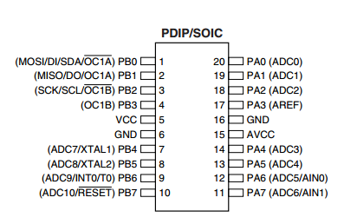

Figur 1: Pinout fra datablad

### ATtiny26L opsætning til FlexiForce A301

I2C delen af styresystemet på ATtiny26L til FlexiForce A301 er lavet ud fra open source koden usiTwiSlave. (REFERENCE). Koden er oprindelig lavet ud fra et officielt dokument fra Atmel der beskriver opsætning af I2C på en AVR310 IC(REFERENCE).

Koden er herefter tilpasset projektet således at det passer til en ATtiny26L samt den måde I2C er valgt at kører i dette projekt.

ADC’en er indstillet til at reagere med eksternt interrupt. Når der sker en ændring i spændingen i FlexiForce A301 aflæses spændingsværdien relativt i forhold til reference spænding på 1.65V og sættes ind i et array.

Main sender når I2C masteren (Body) beder om en forsendelse af sensordata. Ved hver afsendelse til master sendes tre forsendelser, sensor ID, ADC data low part og ADC data high part jf. I2C protokol (REFERENCE).

**ATtiny26L Main beskrevet i pseudo kode:**

Main  
 Initier I2C, ADC og global interupt  
 Sæt og initier adcArray  
 LOOP  
 Vent på master  
 Afsend sensor ID  
 Vent på master  
 Afsend ADC data low-part  
 Vent på master  
 Afsend ADC data high-part  
 Hvis ny ADC data flag er høj  
 Sæt ADC data ind i adcArray  
 Sæt ADC data flag lav

ADC ISR  
 Sæt ADC data flag høj

Implementeringen af styresystemet for ATtiny26L er ikke færdig i denne iteration af projektet. Styresystemet mangler at få I2C- og ADCdelen til at fungere sammen.   
I2C forbindelsen fra Body til ATtiny26L med afsendelse af dummy ADC(REFERENCE) fungere på nuværende tidspunkt.

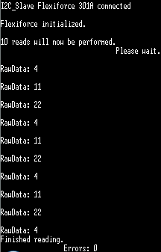

Figur Udklip af test - 10 Reads med udskrift